Специалисты завершили установку светильников на территории Михайлово-Ярцевского
07.11.2018
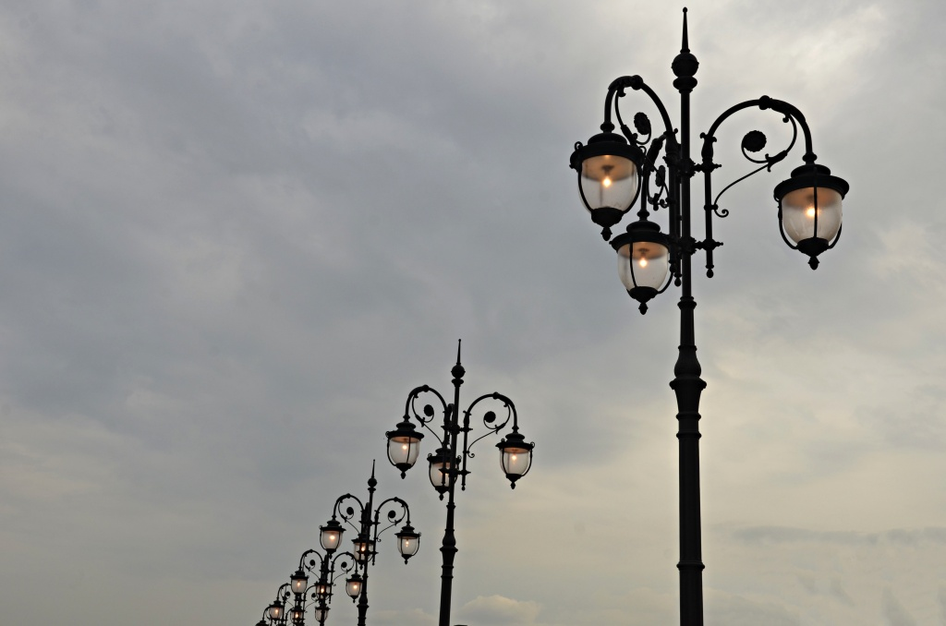
Специалисты завершили установку светильников на территории Михайлово-Ярцевского. Фото: архив
Специалисты 4 ноября завершили установку железных опор и светильников в поселке Шишкин лес, деревнях Сенькино-Секерино и Исаково вдоль улицы Исаково-2 в поселении Михайлово-Ярцевское.
— На данный момент подрядчики подключают сеть освещения. Кроме того, специалисты планируют провести работы на улицах Сенькино-2 и Сенькино-3, — сообщил специалист отдела жилищно-коммунального хозяйства и благоустройства администрации поселения Михайлово-Ярцевское Андрей Ашлапов.
Он добавил, что опоры освещения монтировали по просьбе местных жителей. В первую очередь специалисты установят фонарные столбы на неосвещенных участках. Всего планируют поставить 232 опоры до конца 2018 года.

Адрес страницы: http://tinao.mos.ru/presscenter/news/detail/7682140.html
Префектура Троицкого и Новомосковского административных округов города Москвы

